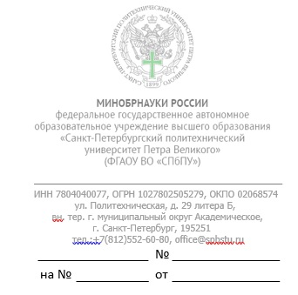

Руководителю организации

Ф.И.О.

Гарантийное письмо

ФГАОУ ВО «СПбПУ» гарантирует оплату_______________ (наименование организации) за __________________ (указать наименование товаров, услуг) в размере ____ рублей _____ копеек (прописью) в срок до "___" ______ 20__ года в соответствии с условиями договора № ___ от "____" ______ 20__ г.

*Реквизиты для перечисления:*

УФК по г. Санкт-Петербургу (ФГАОУ ВО СПбПУ, л/с 30726Щ45759)

р/с 03214643000000017200 в СЕВЕРО-ЗАПАДНОМ ГУ БАНКА РОССИИ//УФК по г. Санкт-Петербургу, г. Санкт-Петербург

БИК 014030106

к/с 40102810945370000005

|  |  |  |
| --- | --- | --- |
|  |  |  |
|  |  |  |

|  |  |  |
| --- | --- | --- |
|  |  |  |
| Главный бухгалтер |  | Н.В. Иванова |

* при оформлении гарантийного письма необходимо заполнить блоки, выделенные жёлтым цветом. Остальные текстовые блоки должны оставаться без изменения.